装修竣工图及设计说明

项目名称：栖心苑社区服务中心
设计编号：BKA80546
工程地点：湖北-武汉
- 图纸名称——《装修竣工图》
二、设计说明
1. 设计依据
《民用建筑工程室内环境污染控制规范》GB 50325-2020
《室内空气质量标准》GB/T 18883-2002
《绿色建筑评价标准》GB/T 50378-2019（2024年版）
项目所在地《绿色建筑设计导则》及相关环保要求
委托方提供的建筑专业设计图纸及技术资料
2. 控制目标
本项目为社区服务中心，通过装修材料选型、施工工艺优化及通风系统设计，
实现以下核心目标：
室内主要空气污染物（甲醛、苯、总挥发性有机物（TVOC）、氨、氡）浓度较《室内空气质量标准》GB/T 18883规定限值降低≥20%；
满足绿色建筑三星级技术要求中“室内主要空气污染物浓度降低比例20%”的前置条件，为绿建申报提供核心技术支撑。
3. 核心控制措施
（1）环保材料选用（核心控制环节）
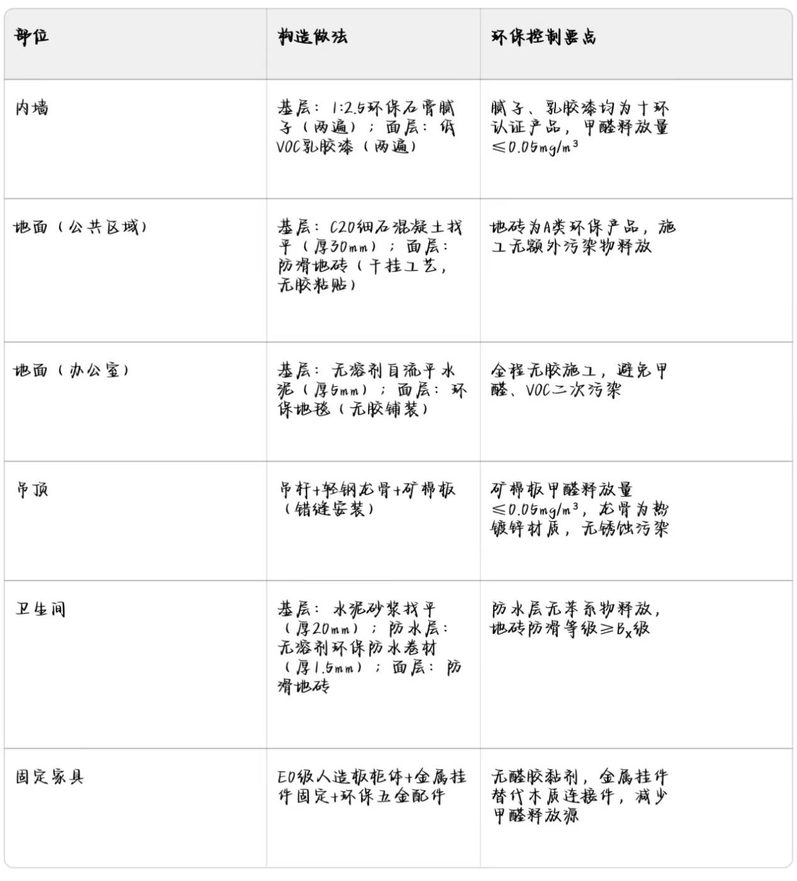
2. 通风系统平面布置图（装修配合机电专业）
标注新风系统设备型号、安装位置、风量参数（≥30m³/(h·人)）及风管走向；
明确各房间新风入口、排风口坐标及尺寸（新风入口尺寸≥300×200mm，排风口尺寸≥250×200mm）；
标注自然通风外窗的可开启面积、开启方式及位置，关键区域（如大厅）标注通风路径示意；
注明新风系统过滤装置型号及过滤效率（PM₂.₅过滤效率≥90%）。
3. 节点详图
Z-01 墙面基层处理节点：展示环保石膏腻子施工分层做法、厚度控制及与门窗洞口的衔接处理；
Z-02 地面找平及铺装节点：展示无溶剂自流平水泥施工工艺、养护要求及环保地毯/地砖的安装方式；
Z-03 固定家具安装节点：展示金属挂件与墙体、家具的连接细节，明确无胶安装的核心构造；
Z-04 新风风口安装节点：展示新风入口防污染设计、排风口防回流构造及与吊顶的衔接处理。
四、验收要求
1. 竣工后需委托具备CMA（检验检测机构资质认定）、CNAS（实验室认可）双重资质的第三方检测机构进行室内空气质量检测；
2. 检测项目需包含甲醛、苯、TVOC、氨、氡五项核心污染物，检测方法符合《室内空气质量标准》GB/T 18883-2002规定；
3. 检测报告需明确各污染物实测浓度、GB/T 18883限值及降低比例，确保降低比例≥20%；
4. 检测报告作为本竣工图的附件，与图纸一并作为绿色建筑申报的核心证明材料；
5. 验收时需核对材料进场验收记录、环保产品认证证书与竣工图标注的一致性，确保材料与设计要求相符。
五、备注
1. 本竣工图及设计说明为栖心苑社区服务中心装修工程的专项技术文件，重点体现室内空气污染物浓度控制的设计思路、技术措施及验收标准；
2. 所有材料、工艺均符合国家及地方环保标准，满足绿色建筑三星级技术要求，可直接用于斯维尔绿色建筑软件上传及绿建申报；
3. 施工过程中需严格按照本设计说明及节点详图执行，第三方检测未达标前不得投入使用；
4. 本文件需与建筑专业、机电专业竣工图配合使用，确保各专业技术措施的一致性。

